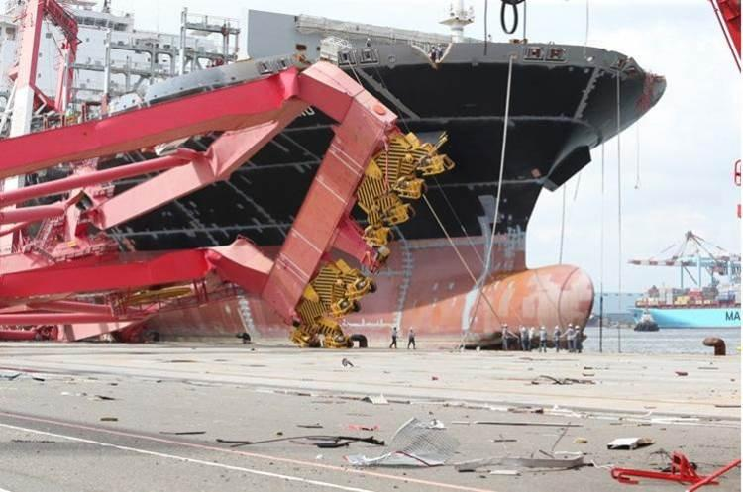

**‘’Le principe de la limitation de la responsabilité du propriétaire de navire**

**en droit Marocain’’**

En droit maritime, le propriétaire d’un navire bénéficie du privilège de limiter le montant de sa responsabilité lorsque des dommages sont causés à la suite d’une faute ou d’une négligence du capitaine, marins, agent ou toute autre personne au service du navire.

C’est là une règle ancienne qui déroge au droit commun qui reconnait comme principe la réparation intégrale du préjudice causé et qui vise évidemment à promouvoir le développement du transport et de la construction maritime.

Faute de ratification de la convention internationale sur la limitation de la responsabilité des propriétaires de navires de mer conclue à Bruxelles le 10 octobre 1957 par le Maroc, la limitation de responsabilité du propriétaire de navire est généralement gouvernée en droit Marocain par les règles convention d’Hambourg et le dahir du 28 joumada II 1337 (31 mars 1919) portant Code de Commerce Maritime (CCM).

Il convient donc de distinguer les dommages à la cargaison ou le retard à sa livraison des dommages portuaires ainsi que la mort et ou lésions corporelles causées par les faits et fautes du capitaine ou toute autre personne au service du navire.

* **Eu égard aux marchandises perdues ou endommagées, retard à la livraison ou perte totales des marchandises ;**

En vertu de l’article 6 de la convention de Hambourg, la responsabilité du transporteur pour le préjudice résultant des pertes ou dommages subis par les marchandises est limitée à une somme équivalant à 835 unités de compte par colis ou autre unité de chargement ou à 2,5 unités de compte par kilogramme de poids brut des marchandises perdues ou endommagées, la limite la plus élevée étant applicable.

La responsabilité du transporteur en cas de retard à la livraison est limitée quant à elle à une somme correspondant à deux fois et demie le fret payable pour les marchandises ayant subi le retard, mais n'excédant pas le montant total du fret payable en vertu du contrat de transport de marchandises par mer.

Le cumul des réparations dues par le transporteur en vertu des alinéas 1 & 2 ne peut en aucun cas dépasser la limite qui serait applicable en vertu de l'alinéa 1 en cas de perte totale des marchandises pour le transport desquelles la responsabilité du transporteur est engagée.

Lorsqu’un conteneur, une palette ou tout engin similaire est utilisé pour grouper des marchandises, est considéré comme un colis ou autre  unité de chargement tout colis ou unité dont il est indiqué au connaissement, si un connaissement est émis, ou sinon dans tout autre document faisant preuve du contrat de transport par mer qu'il est contenu dans cet engin. En dehors du cas prévu ci-dessus, les marchandises contenues dans cet engin sont considérées comme une unité de chargement.

Outre les dispositions de l’article 6 de la convention de Hambourg ci-dessus mentionnées, les propriétaires de navires bénéficient de surcroit de la limitation de responsabilité prévue dans l’article 124 du dahir du 28 Joumada II 1337 (31 mars 1919) portant Code de Commerce Maritime (CCM).En effet, l’article 25 de la convention de Hambourg, cette dernière ‘**’n'affecte aucunement les droits ou obligations du transporteur, du transporteur substitué et de leurs préposés et mandataires résultant des conventions internationales ou des dispositions de droit interne concernant la limitation de la responsabilité des propriétaires de navires de mer’’**.

Considérant que la limitation de responsabilité prévue dans l’article 124 DCCM est calculée jusqu'à concurrence de la valeur du navire et ses accessoires, et, au maximum, à raison de 13.800 francs par tonneaux de jauge du navire, la imitation de responsabilité prévue par l’article 6 de la convention de Hambourg demeure la plus avantageuse aux propriétaires de navires lorsque le tonnage du navire est significatif.

**Eu égard aux dommages portuaires ;**

Contrairement à l’article 6 de la convention de Hambourg 1978 consacré aux marchandises perdues ou endommagées et au retard à la livraison, l’article 124 du dahir du 28 Joumada II 1337 (31 mars 1919) portant Code de Commerce Maritime( DCCM) quant à lui, s’étend également aux dommages portuaires.

Peu ambigu, l’article 124 DCCM a toujours fait l’objet d’interprétations diverses et controversées, et ce, même au niveau de la Cour de cassation. En effet, ledit article a été interprété dans un premier temps en faveur du propriétaire de navire faisant bénéficier ce dernier de la limitation de responsabilité pour les dommages causés aux infrastructures et installations portuaires avant de connaître un revirement en faveur de l’autorité portuaire et sociétés de manutention.

Relativement à la tendance jurisprudentielle, induits en erreur par une mauvaise traduction de l’article 124 DCCM en Arabe depuis le Français, certains juges limitent le bénéfice de la limitation de responsabilité du capitaine aux seules **‘obligations *résultant des actes et contrats conclus par le capitaine dans l'exercice de ses pouvoirs légaux’’***et excluent les *‘’* ***faits et fautes du capitaine, de l'équipage, du pilote et de toute autre personne au service du navire’’.***

En effet, à l’inverse de la version Française où les deux phrases susmentionnées de l’article 124 DCCM sont séparées par une virgule (,), dans sa version Arabe, lesdites phrases sont séparées par un point (.), gardant àl’esprit que le dahir formant code de commerce maritime a été élaboré en langue Française en 1919.

**Version Arabe de l’article 124 DCCM**

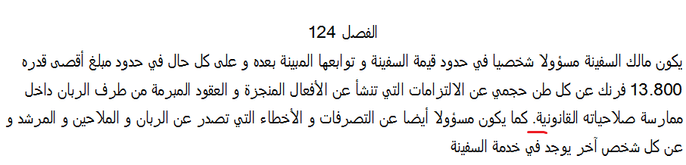

**Version Française de l’article 124 DCCM ;**

**‘*’Le propriétaire du navire est responsable personnellement, mais seulement jusqu’à concurrence de la valeur du navire et ses accessoires, ci-après déterminés, et, au maximum, à raison de 13.800 francs par tonneau de jauge, des obligations dérivant des actes accomplis et des contrats conclus par le capitaine dans l’expertise de ses pouvoirs légaux(,) ainsi que des faits et fautes du capitaine, de l’équipage, du pilote, et de toute autre personne au service du navire’’.***

En complément de l’ambiguïté liée à la traduction de l’article 124 DCCM et en raison d’une confusion entre les dommages aux infrastructures portuaires et l’abordage régie par l’article 292 et suivants du Commerce Maritime Marocain, certains juges excluent l’application de la limitation de responsabilité prévue par l’article 124 DCCM pour les dommagespour la simple raison que les articles 292 et suivants du code de commerce maritime ne prévoient aucune limitation de responsabilité ( Jugement n° : 492 du 20/01/2015 rendu par le Tribunal de Commerce de Casablanca dans l’affaire n° : 2012/6/223).

Eu égard à la continuité des interprétations controversées, par décision récente rendue le 09/01/2020 affaire n° : 2018/1/3/996, la cour de cassation a confirmé que le propriétaire du navire bénéficie bel et bien de la limitation de responsabilité prévue dans l’article 124 du DCCM lorsqu’il cause un dommage aux installations et infrastructures portuaires dans la mesure ou ledit article ne prévoit pas le contraire de façon claire et non ambigüe.

A notre avis l’article 124 du code de commerce maritime 1919 s’étend bel et bien aux dommages causées aux par les navires aux installations portuaires , et ce sur base de l’article 32 du Dahir N°: 1-59-043 daté 12 KAADA 1380 ( 28 April 1961) relatif à ‘’ **LA Police Des Ports Maritimes De Commerce’’** qui renvoi à l’article 124 DCCM de façon claire et non ambiguë en matière de limitation de responsabilité du transporteur maritime comme suit ;

‘’ *Les propriétaires des navires sont responsables des amendes, dommages et intérêts, frais et réparations prononcées en vertu du présent dahir contre les capitaines, maîtres ou patrons préposés par eux à la conduite de leurs navires,* ***dans la limite fixée par l’article 124 de l’annexe 1 du dahir du 28 Joumada II 1337 ( 31 Mars 1919) formant code de commerce maritime’’****.*

Il est à souligner que **l’article 100 du projet de loi n° 67-14 SUR LA POLICE PORTUAIRE** déroge à l’article 124 de l'annexe I du dahir du 28 joumada II 1337 (31 mars 1919) formant code de commerce maritime et porte les propriétaires de navires responsable de l’obligations d'enlever le bâtiment coulé, échoué et/ou de réparer totalement tous dommages directs et/ou indirects causés par le bâtiment au niveau de la rade, du chenal d’accès, des infrastructures et/ou superstructures portuaires tels qu’ils sont définis par l’article 2 de la loi 15-02 qui n’inclut pas de façon claire et précise l’outillage portuaire appartenant aux exploitants.

**En cas de mort ou de lésions corporelles ;**

En vertu de l’article 126 du dahir du 28 Joumada II 1337 (31 mars 1919) portant Code de Commerce Maritime, la responsabilité du propriétaire du navire en cas de mort ou de lésions corporelles causées par les faits ou fautes du capitaine, de l’équipage, du pilote ou de toute autre personne au service du navire est limitée 12,00 Francs par tonneau de jauge du navire.

* **En cas d’abordage;**

Il convient de souligner que la notion maritime d’*abordage* s’étend soit à la collision entre deux navires de mer, soit aux dommages causés par la rencontre d’un navire avec un bateau de navigation intérieure.

En vertu de l’article 295 du dahir du 28 Joumada II 1337 (31 mars 1919) portant Code de Commerce Maritime, le propriétaire du navire bénéficie d’une limitation de responsabilité proportionnellement à la gravité de sa faute. Toutefois, si, d'après les circonstances, la proportion ne peut pas être établie ou si les fautes apparaissent comme équivalentes, la responsabilité est supportée par parts égales.

Les responsabilités quant à elles, sont définies sur base du COLREG 1972 (Règlement international pour prévenir les abordages en mer).

**Issam ENNASSIRI**

**Correspondant P&I au sein du Groupe McLean.**

**Conseiller en droit maritime.**

**Arbitre international en droit maritime.**